**Тема урока**: разделительный твёрдый ъ знак

**Цель**: знакомство с правописанием разделительного ъ знака

**Планируемые результаты УУД:**

**Личностные:**

отзывчивость к человеку при обмене впечатлениями, самоопределение и смыслообразование – решение интеллектуальной задачи при помощи интриги, применение и представление информации, развитие умения самостоятельно организовывать свою познавательную деятельность; участие в диалоге, интерес к изучению русского языка.

**Метапредметные:**

***Регулятивные*:** контроль и самоконтроль учебных действий.

***Коммуникативные*:** инициативное сотрудничество, эмоциональная отзывчивость, любовь к человеку при обмене впечатлениями, динамика формирования надпредметных умений: постановка и решение проблемы, выводы на основе сравнений и обобщений.

***Познавательные*:** использование знаково-символических средств при решении учебной темы, подведение под правило, умение ставить, формулировать и решать проблемы как некоего целого, включающего целый ряд логических шагов, формирование умения осуществлять сравнение и выделять общее и различное, умение работать со словарём.

**Предметные:**

применять правописание разделительного ъ знака при письме и правильно читать слова с разделительным ъ знаком.

**Для учителя:** контроль за процессом и результатом УУД школьников.

**Оборудование:** доска, раздаточная карточка для работы в группах, учебник Русский язык для 3 класса чувашской школы /В.И.Бычков, З.М.Беляева, А.В.Рыбакова/ -Чебоксары: Чуваш. кн. изд-во, 2009 г., рабочая тетрадь к учебнику русского языка для 3 класса чувашской школы  /В.И.Бычков, З.М.Беляева, А.В.Рыбакова/ - Чебоксары: Чуваш. кн. изд-во, 2011 г., ручка, карандаш, мел, слайды по форме презентации.

**Ход урока.**

**I.Организационный момент.**

-Дети, подготовьте всё необходимое для урока русского языка.(С помощью смайликов можно узнать настроение детей на начало урока.)

**II. Повторение пройденного материала.**

1.В словах выделите приставки и корень.



-Какие эти слова? (Родственные. Однокоренные, образованы от слова **ехать**.)

-Что у них общий? (Корень [ехат΄].) Выделяем.

Приехать, съехать, уехать, подъехать, выехать, отъехать.

-Что ещё можно выделить? (Приставку: при-, с-, у-, под-, вы-, от-.) Выделяем.

Приехать, съехать, уехать, подъехать, выехать, отъехать.

2. Создание проблемной ситуации. Работа в группах. Карточки раздаются группам с данными словами.

-Данные слова разделяем на 2 группы. Почему?



Вывод. В первую группу мы отнесли слова, где нет «ъ» знака, а во вторую - с «ъ» знаком.

-Что вы можете сказать про слова второго столбика? ( Не учили.)

**III. Постановка цели урока.**

-Значит, сегодня на уроке будем знакомиться со словами, где пишется ъ знак.

**IV. Первичное восприятие и усвоение нового материала. Исследовательская работа.**

**1. Продолжение работы в группах.**

**cъехать**

**подъехать**

**отъехать**

Если у этих слов одинаковый корень, значит, надо рассмотреть приставки

с-

под-

от-

Наименьшее количество букв в приставках 1. В приставках только гласные и согласные. Приставки заканчиваются на с, д, т (согласные) - все твёрдые, обозначаем □, согласный стоит в конце приставки, слышится [й] между се, де, те.

|  |
| --- |
| ¬ [й]  □ ъ ехать |

**2.** **Первичный вывод по исследовательской работе. Ъ** знак пишется между приставкой, которая заканчивается на твёрдый согласный и перед корнем **ехать**.

-Какую схему напоминает нам эта схема? Дети вспоминают правило предыдущего урока про разделительный мягкий знак, и на доске чертят схему.

- е

[й] ё

         □΄ ь ю

я

и

**3. Дополнительный вывод**. Разделительный мягкий знак, а у нас, значит, разделительный твёрдый знак. Нам предстоит узнать, ещё перед каким корнем пишется разделительный ъ знак. Отсюда может следовать, ъ знак пишется также перед е, ё, ю, я, и.

**V. Применение теоретических положений в условиях выполнения и решения УЗ.**

**1. Работа с учебником.** Чтение правила в учебнике на странице 74.

Разделительный твёрдый знак пишется после приставки на согласную перед корнем, который начинается с букв **е, ё, ю, я**. Например: раз**ъ**яснить, об**ъ**явление, под**ъ**ём.

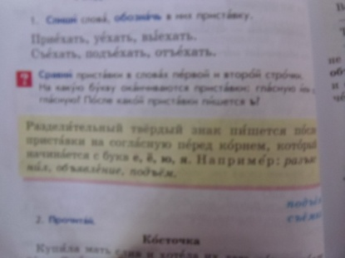

**2.** **Вывод по исследовательской работе. Возвращение к работе в группах, исправление ошибок.**

Разделительный твёрдый знак пишется после приставки на **твёрдую** согласную**,** перед корнем, который начинается с букв е. ё, ю, я. Например: разъяснить, объявление, подъём. Куда пропала буква **и?**

**3. Поиск информации в словаре. Домашняя работа.** Искать слова с разделительным твёрдым знаком перед буквой **и.**

**VI. Самостоятельное, творческое использование сформированных умений, навыков.**

1. Вставьте пропущенную букву. Спишите. Дети по очереди выходят к доске, объясняют и пишут на доске и в тетради.



2. Комментированное письмо. Задание 2 на странице 26 рабочей тетради.

Вставь, где нужно, твёрдый или мягкий знак.

Дар.я ш.ёт бел.ё. Ил.я отложил свой от.езд на два дня, Лёша с.ел на скамейку и с.ел грушу.

В нашем доме гост.ю всегда рады. Саша, встречай гост.ю Наташу!

Я бел.ю стены. К бел.ю пришили пуговицы.

Олен.и живут в тундре. Олен.и стада кочуют на сотни километров.

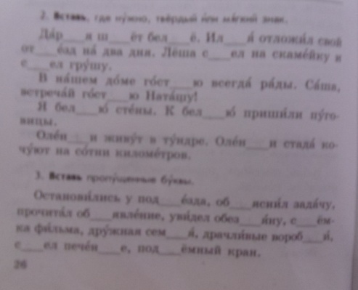

3. Физкультминутка для глаз.



4. Самостоятельная работа. Задание 3 на странице 26 рабочей тетради.

Вставь пропущенные буквы.

Остановились у под.езда, об.яснил задачу, прочитал об.явление, увидел обез.яну, с.ёмка фильма, дружная сем.я, драчливые вороб.и, с.ел печен.е, пд.ёмный кран.

5. Домашняя работа. 3 упражнение на странице 45 учебника. Искать слова с разделительным твёрдым знаком перед **и.**

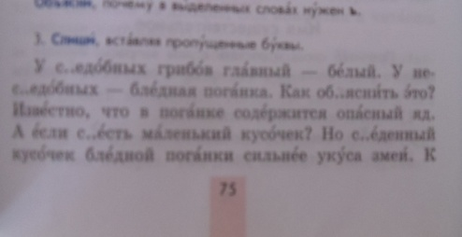

6. Запись в дневнике и в тетради.3 (стр.75), искать в словаре слова с разделительным твёрдым знаком перед **и.**

**VII. Обобщение усвоенного материала и включение его в систему ранее усвоенных ЗУНов.**

-Что нового узнали на уроке? (Разделительный твёрдый знак пишется между приставкой на твёрдую согласную и корнем, который начинается с букв **е, ё, ю, я, (и-?),** что между согласным и гласным слышится [й].

¬ [й] е

□ Ъ ё

ю

я

**и-?**

- С чем можем сопоставить это правило?

-Разделительный мягкий знак пишется после мягкой согласной и перед буквами **е, ё, ю, я, и** и показывает, что между согласным и гласным звуком произносится [й].

**VIII. Рефлекися.**

